|  |  |  |  |
| --- | --- | --- | --- |
| Descripción: D:\cris\desarrollo II\ICONO\iconos.JPG | ETCAL | Documento:  GP-001 | Rev.:  1 |
| Nombre del Documento:  Diseño y Arquitectura de SSTM | | Página:  1 de |
| Responsables:  CRISTIAN FERNANDO JOJOA, JUAN DAVID OSPINA, DAVID SERNA, GIANCARLOS HENAO.  0838871 LEIDY JOHANNA CORTES ARBOLEDA | | Estado:  DESARROLLO |

**Software para Sistemas de Transporte Masivo (SSTM)**

**Juan David Ospina Vásquez**

**David Serna Holguín**

**Giancarlos Henao Medina**

**Cristian Fernando Jojoa**

**Diseño y Arquitectura.**

Revisión: 1.0

|  |  |  |  |
| --- | --- | --- | --- |
| Descripción: D:\cris\desarrollo II\ICONO\iconos.JPG | ETCAL | Documento:  GP-001 | Rev.:  1 |
| Nombre del Documento:  Diseño y Arquitectura de SSTM | | Página:  2 de |
| Responsables:  CRISTIAN FERNANDO JOJOA, JUAN DAVID OSPINA, DAVID SERNA, GIANCARLOS HENAO.  0838871 LEIDY JOHANNA CORTES ARBOLEDA | | Estado:  DESARROLLO |

Vista Funcional.

# GENERAL

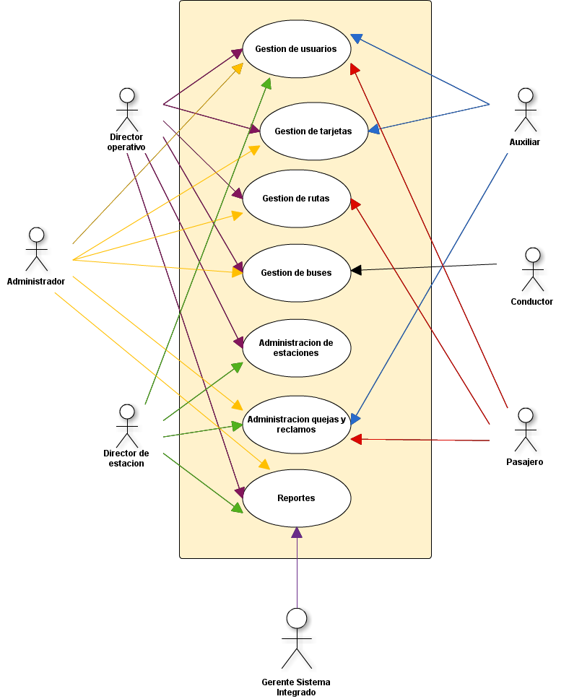

|  |  |  |  |
| --- | --- | --- | --- |
| Descripción: D:\cris\desarrollo II\ICONO\iconos.JPG | ETCAL | Documento:  GP-001 | Rev.:  1 |
| Nombre del Documento:  Diseño y Arquitectura de SSTM | | Página:  3 de |
| Responsables:  CRISTIAN FERNANDO JOJOA, JUAN DAVID OSPINA, DAVID SERNA, GIANCARLOS HENAO.  0838871 LEIDY JOHANNA CORTES ARBOLEDA | | Estado:  DESARROLLO |

# GESTION DE USUARIOS

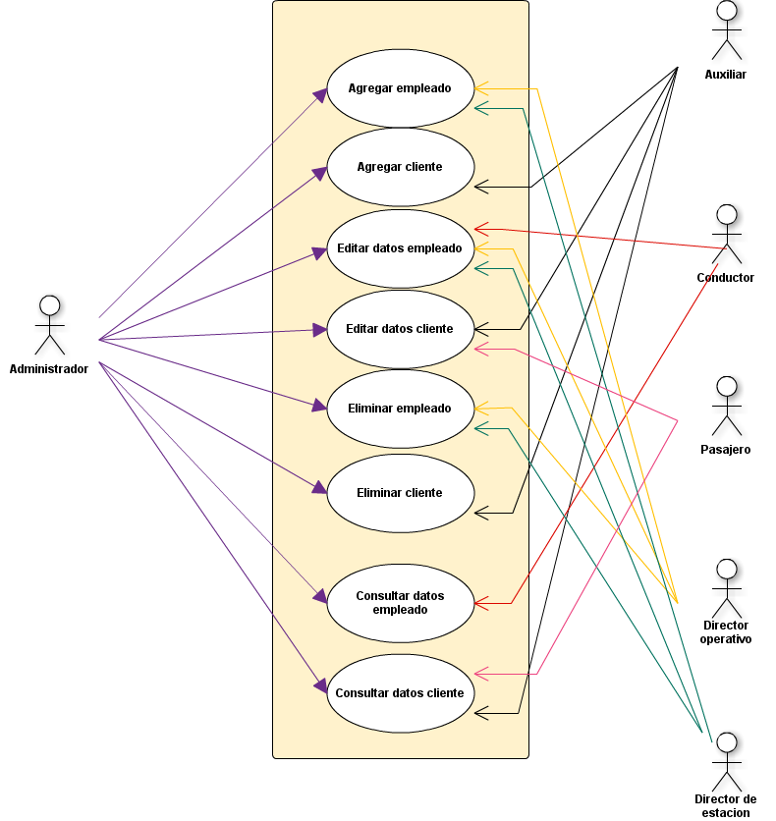

|  |  |  |  |
| --- | --- | --- | --- |
| Descripción: D:\cris\desarrollo II\ICONO\iconos.JPG | ETCAL | Documento:  GP-001 | Rev.:  1 |
| Nombre del Documento:  Diseño y Arquitectura de SSTM | | Página:  4 de |
| Responsables:  CRISTIAN FERNANDO JOJOA, JUAN DAVID OSPINA, DAVID SERNA, GIANCARLOS HENAO.  0838871 LEIDY JOHANNA CORTES ARBOLEDA | | Estado:  DESARROLLO |

# GESTION DE ESTACIONES

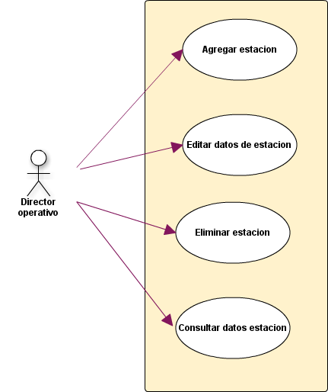

|  |  |  |  |
| --- | --- | --- | --- |
| Descripción: D:\cris\desarrollo II\ICONO\iconos.JPG | ETCAL | Documento:  GP-001 | Rev.:  1 |
| Nombre del Documento:  Diseño y Arquitectura de SSTM | | Página:  5 de |
| Responsables:  CRISTIAN FERNANDO JOJOA, JUAN DAVID OSPINA, DAVID SERNA, GIANCARLOS HENAO.  0838871 LEIDY JOHANNA CORTES ARBOLEDA | | Estado:  DESARROLLO |

# C:\Users\Usuario\Downloads\Administracion de Tarjetas.pngGESTION DE TARJETAS

|  |  |  |  |
| --- | --- | --- | --- |
| Descripción: D:\cris\desarrollo II\ICONO\iconos.JPG | ETCAL | Documento:  GP-001 | Rev.:  1 |
| Nombre del Documento:  Diseño y Arquitectura de SSTM | | Página:  6 de |
| Responsables:  CRISTIAN FERNANDO JOJOA, JUAN DAVID OSPINA, DAVID SERNA, GIANCARLOS HENAO.  0838871 LEIDY JOHANNA CORTES ARBOLEDA | | Estado:  DESARROLLO |

# GESTION DE BUSES

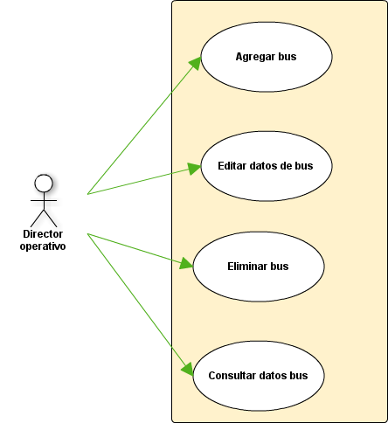

|  |  |  |  |
| --- | --- | --- | --- |
| Descripción: D:\cris\desarrollo II\ICONO\iconos.JPG | ETCAL | Documento:  GP-001 | Rev.:  1 |
| Nombre del Documento:  Diseño y Arquitectura de SSTM | | Página:  7 de |
| Responsables:  CRISTIAN FERNANDO JOJOA, JUAN DAVID OSPINA, DAVID SERNA, GIANCARLOS HENAO.  0838871 LEIDY JOHANNA CORTES ARBOLEDA | | Estado:  DESARROLLO |

**GESTION DE RUTAS**

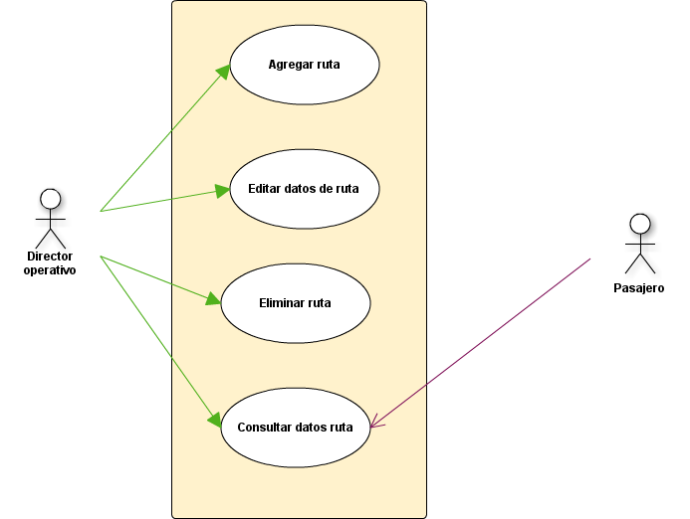

|  |  |  |  |
| --- | --- | --- | --- |
| Descripción: D:\cris\desarrollo II\ICONO\iconos.JPG | ETCAL | Documento:  GP-001 | Rev.:  1 |
| Nombre del Documento:  Diseño y Arquitectura de SSTM | | Página:  8 de |
| Responsables:  CRISTIAN FERNANDO JOJOA, JUAN DAVID OSPINA, DAVID SERNA, GIANCARLOS HENAO.  0838871 LEIDY JOHANNA CORTES ARBOLEDA | | Estado:  DESARROLLO |

**GESTION QUE QUEJAS Y RECLAMOS**

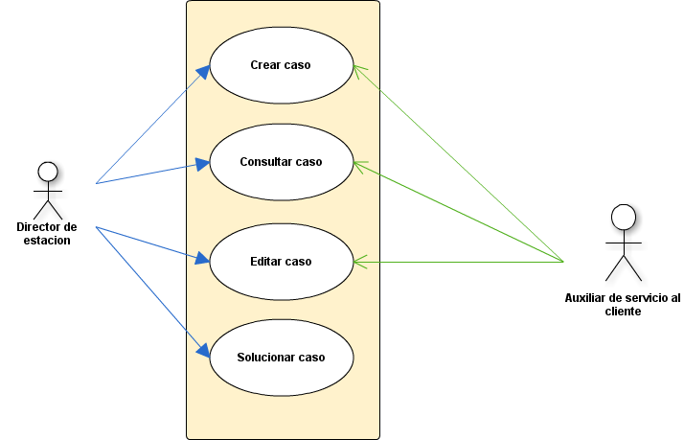

|  |  |  |  |
| --- | --- | --- | --- |
| Descripción: D:\cris\desarrollo II\ICONO\iconos.JPG | ETCAL | Documento:  GP-001 | Rev.:  1 |
| Nombre del Documento:  Diseño y Arquitectura de SSTM | | Página:  9 de |
| Responsables:  CRISTIAN FERNANDO JOJOA, JUAN DAVID OSPINA, DAVID SERNA, GIANCARLOS HENAO.  0838871 LEIDY JOHANNA CORTES ARBOLEDA | | Estado:  DESARROLLO |

**REPORTES**

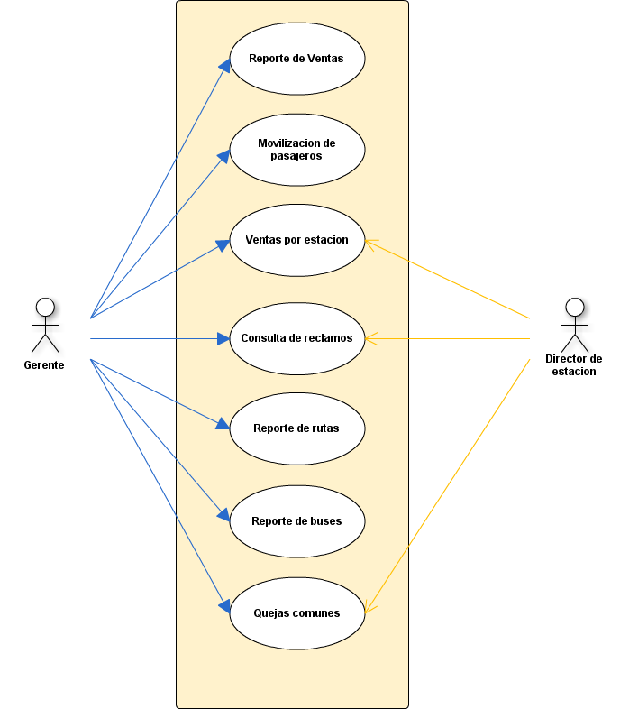

|  |  |  |  |
| --- | --- | --- | --- |
| Descripción: D:\cris\desarrollo II\ICONO\iconos.JPG | ETCAL | Documento:  GP-001 | Rev.:  1 |
| Nombre del Documento:  Diseño y Arquitectura de SSTM | | Página:  10 de |
| Responsables:  CRISTIAN FERNANDO JOJOA, JUAN DAVID OSPINA, DAVID SERNA, GIANCARLOS HENAO.  0838871 LEIDY JOHANNA CORTES ARBOLEDA | | Estado:  DESARROLLO |

Vista De Despliegue.

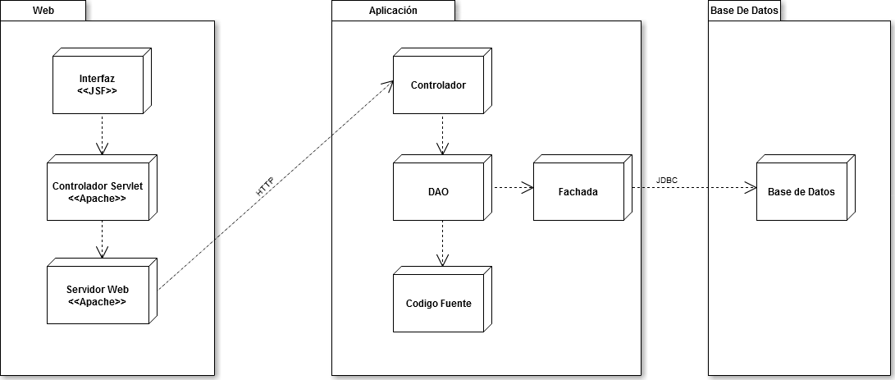

|  |  |  |  |
| --- | --- | --- | --- |
| Descripción: D:\cris\desarrollo II\ICONO\iconos.JPG | ETCAL | Documento:  GP-001 | Rev.:  1 |
| Nombre del Documento:  Diseño y Arquitectura de SSTM | | Página:  10 de |
| Responsables:  CRISTIAN FERNANDO JOJOA, JUAN DAVID OSPINA, DAVID SERNA, GIANCARLOS HENAO.  0838871 LEIDY JOHANNA CORTES ARBOLEDA | | Estado:  DESARROLLO |

VISTA DE DESARROLLO

